臺北市立萬芳高級中學交通安全議題融入國文科教學教案活動設計
主題名稱 | 交通安全，人人有責──「張釋之執法」為例
融入學科領域 | 語文領域（國文科） | 教學時間 | 50分鐘
選用教材 | 翰林版第三冊第三課「張釋之執法」 | 教學對象 | 國中部八年級
教學目標 | 一、認識《史記》一書文學及史學地位  二、認識司馬遷的生平及人生經歷  三、藉由漢代縣人犯「蹕」，引導學生了解現行交通號誌的意義。 | 學生人數 | 28人
學生先備知識 | 一、學生已學習過「張釋之執法」一文。  二、學生能理解漢代「蹕」法的執行，指在古代帝王或高級官員出巡時，管制交通，禁止通行。 | 教案設計 | 余佳穎  老師
教學流程 | 教學活動 | 時間 | 教具
一、課前引導  二、主要教學活動  三、課程融入教學 | （一）介紹各種交通號誌  1.禁止標誌：圓形，紅色。  開車的人和行人嚴格禁止標誌的指示。    【禁止任何車輛進入】    【禁止汽車進入】  2.警告標誌：三角形，紅色。  警告開車的人和行人號誌內的說明。  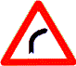  【右彎】    【危險】  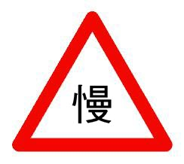  【慢行】  3.指示標誌：圓圈或長方形。  引導車輛或行人到達目的地。    【國道路線編號】  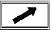  【右轉方向】  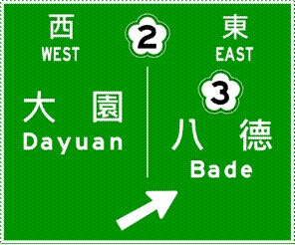  【高（快）速公路出口預告標誌】  4.輔助標誌：輔助前面三種標誌的不足，使駕駛人和行人，順利抵達目的地，並促使行車安全。  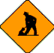  【道路施工】  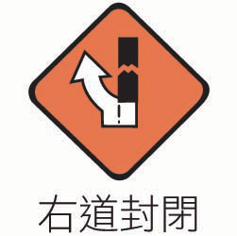  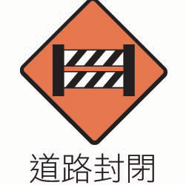  （二）分組競賽  1.將學生分為四組，每組七人，分組競賽搶答之前教過的交通號誌標示，並且能正確說出指示內容。  （三）討論問題與批判思考  1. 〈張釋之執法〉之縣人犯「蹕」，在現今可能是違反哪一種交通標誌？  2. 〈張釋之執法〉強調法律之前人人平等，現今社會有哪些平等或不平等的法律案例？  3.在〈張釋之執法〉一文中，張釋之說：「法者，天子所與天下公共也。」  請你舉出現今社會中有那些特權現象？  4.為什麼自古至今高級官員行經一般道路需要交通管制？你認為合理嗎？請說出個人看法。  5.台灣舉凡國慶日或某些慶祝晚會，某些路段必須實行交通管制，你認為合理嗎？請說出個人看法。 | 3分鐘  3分鐘  2分鐘  2分鐘  15分鐘  2分鐘  5分鐘  6分鐘  6分鐘  6分鐘 | 圖卡  圖卡  圖卡  圖卡  圖卡  記分紙

